Tutoriel – De la donnée brute au tableau de bord avec Excel
Le tutoriel ci-dessous suit exactement la logique de l’exercice. Il indique quoi faire dans Excel, où cliquer, quelle formule utiliser et quel résultat doit être obtenu.
J’ai également préparé un classeur modèle contenant :
- les données brutes avec les anomalies à détecter ;
- la base nettoyée ;
- le dictionnaire des variables ;
- le contrôle qualité ;
- les calculs ;
- les synthèses ;
- les graphiques ;
- un tableau de bord ;
- une trame d’analyse ;
- un guide rapide.
Remarque importante : les données fournies dans l’exercice couvrent en réalité 3 semaines (du 02/09 au 18/09) et non 4. Le modèle respecte les données fournies et travaille donc sur 3 semaines. Si vous souhaitez réellement faire travailler les étudiants sur 4 semaines, il faudra ajouter une quatrième semaine de données.

1. Importer les données
Étape 1 – Créer le classeur
Ouvrez Excel et créez un nouveau classeur.
Créez les feuilles suivantes :
- Données brutes
- Base de données
- Dictionnaire
- Contrôle qualité
- Synthèse
- Tableaux croisés
- Graphiques
- Tableau de bord
- Analyse

Étape 2 – Importer les données
Dans Données brutes, copiez les données fournies dans l'exercice.
Vous devez obtenir :
1 ligne = 1 observation
1 colonne = 1 variable
1 cellule = 1 valeur
Ne corrigez surtout pas les erreurs à ce stade.
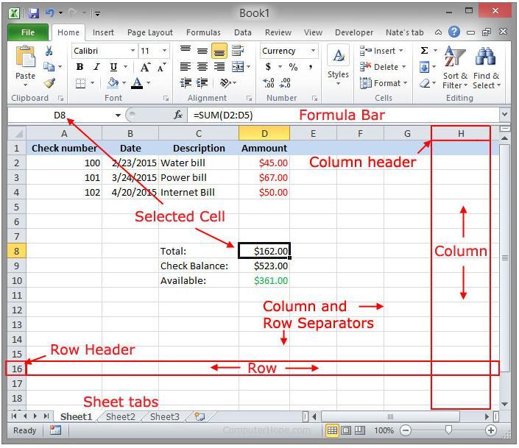
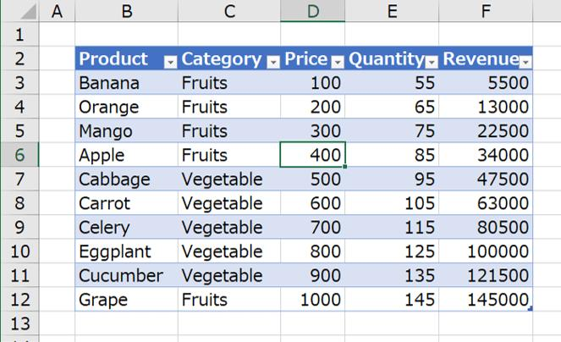
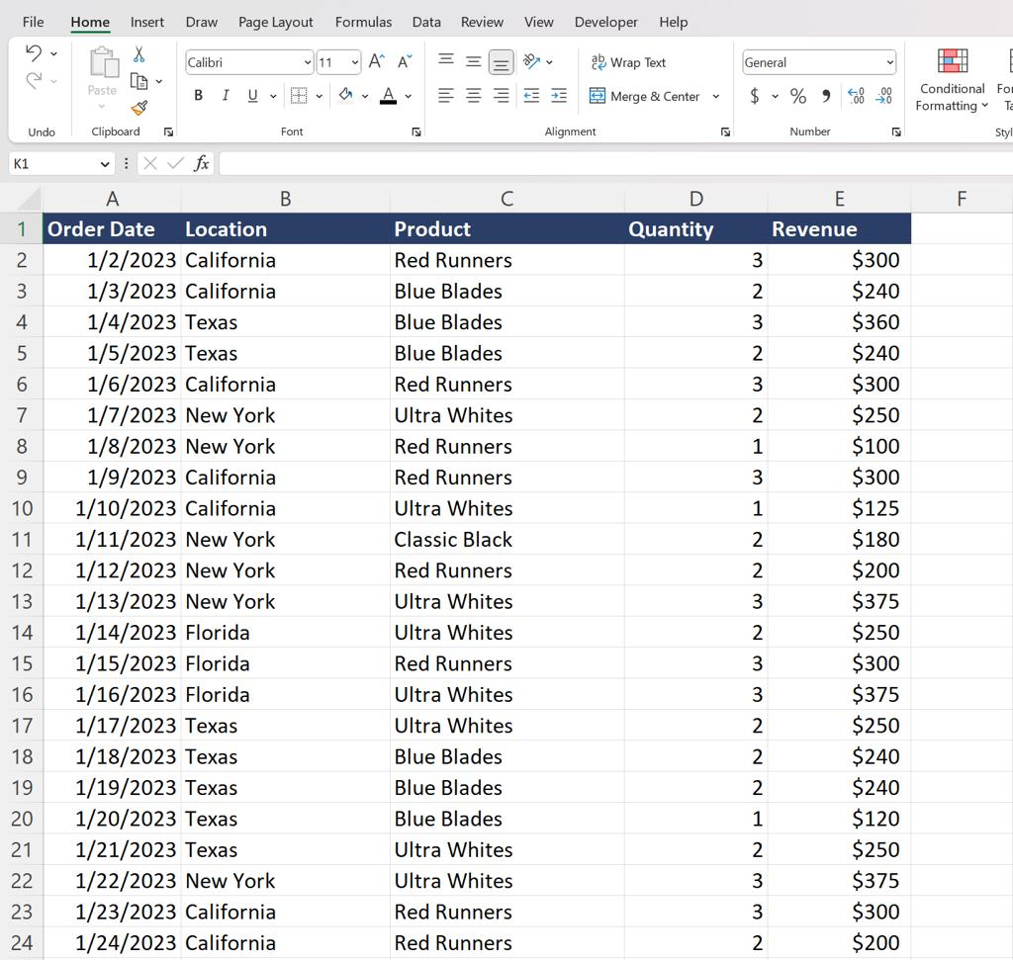
4
Manipulation Excel
Sélectionnez les données → Insertion > Tableau → cochez Mon tableau comporte des en-têtes.
Renommez éventuellement le tableau :
Création de tableau > Nom du tableau → DonneesBrutes

2. Identifier les variables
Créez la feuille Dictionnaire.
Pour chaque colonne, indiquez :
Variable | Signification | Type | Unité
Date | Date de la séance | Date | —
Joueur | Identifiant du joueur | Texte | —
Type séance | Nature de la séance | Catégorie | —
Durée | Durée | Nombre | min
RPE | Perception de l'effort | Nombre | /10
Distance | Distance parcourue | Nombre | km
FC moy. | FC moyenne | Nombre | bpm
Sprints | Nombre de sprints | Nombre | nombre
Pourquoi ?
Cette étape oblige l'étudiant à comprendre la structure de la base avant de commencer les calculs.

3. Créer la base de travail
Dans Excel :
clic droit sur l'onglet Données brutes → Déplacer ou copier → Créer une copie.
Renommez cette feuille :
Base de données
C'est cette feuille qui sera modifiée.
Transformez-la en tableau
Sélectionnez la base → Ctrl + T.
Puis :
- cochez « Mon tableau comporte des en-têtes » ;
- donnez-lui le nom SuiviEntrainement ;
- figez la première ligne avec Affichage > Figer les volets.

4. Nettoyer les données
C'est une étape importante : on ne calcule rien avant d'avoir vérifié la qualité des données.
Le jeu de données comporte volontairement plusieurs anomalies.
4.1. Contrôler les catégories
Cliquez sur la flèche de filtre de Type séance.
Vous devriez observer notamment :
- Endurance
- endurance
- Intervalles
- Match
- Récupération
Le terme endurance doit être identifié comme une anomalie.
Correction
Utilisez :
Accueil > Rechercher et sélectionner > Remplacer
ou Ctrl + H.
Remplacez :
endurance
par :
Endurance

4.2. Contrôler le RPE
Le RPE est défini sur une échelle de 1 à 10.
Utilisez :
Données > Trier
et triez le RPE du plus grand au plus petit.
Vous découvrirez une valeur :
18
Cette valeur est incohérente avec l'échelle /10.
Dans le contexte du jeu de données, elle doit être corrigée en :
7

4.3. Rechercher les valeurs aberrantes
Utilisez :
Accueil > Mise en forme conditionnelle > Règles de mise en surbrillance des cellules
Vous pouvez notamment rechercher :
- les valeurs supérieures à 10 pour le RPE ;
- les durées très élevées ;
- les distances inhabituelles.
Vous découvrirez notamment :
Distance = 52 km
pour une séance de récupération de 45 minutes.
Elle doit être corrigée en :
5,0 km

4.4. Contrôler la durée
Triez la colonne Durée du plus grand au plus petit.
Vous trouverez :
650 minutes
pour une séance d'intervalles.
Dans les données du scénario, cette valeur doit être :
65 minutes

4.5. Rechercher les cellules vides
Utilisez le filtre de la colonne RPE.
Choisissez :
Vides
Une séance présente un RPE manquant.
Dans le contexte des données, celui-ci doit être renseigné à :
4

4.6. Rechercher les doublons
Sélectionnez toute la base.
Puis :
Données > Supprimer les doublons
Excel doit signaler un doublon correspondant à la dernière séance de Leroy.
Supprimez-le.
Résultat attendu
Vous devez passer de 25 lignes brutes à 24 observations valides.

5. Documenter le nettoyage
Dans Contrôle qualité, ne vous contentez pas de corriger les données.
Créez un tableau :
Anomalie | Localisation | Correction | Méthode
endurance | Type séance | Endurance | Recherche/remplacement
RPE = 18 | Dupont, 07/09 | 7 | Tri
Distance = 52 | Dupont, 09/09 | 5,0 | Tri + contrôle
Durée = 650 | Dupont, 14/09 | 65 | Tri
RPE manquant | Leroy, 16/09 | 4 | Filtre
Doublon | Leroy, 18/09 | Suppression | Supprimer les doublons
Manipulation pédagogique importante : l'étudiant doit être capable de montrer comment il a découvert chaque problème.

6. Ajouter la colonne « Semaine »
Dans la Base de données, ajoutez une colonne :
Semaine
Dans la première cellule de cette colonne, utilisez :
=ENT((A5-DATE(2026;9;2))/7)+1
Recopiez la formule vers le bas.
Vous devez obtenir :
- 02/09 → semaine 1
- 04/09 → semaine 1
- 07/09 → semaine 1
- 09/09 → semaine 2
- 14/09 → semaine 2
- 18/09 → semaine 3

7. Calculer la charge
Ajoutez une colonne :
Charge
La formule est :
=D5*E5
avec :
- D = durée ;
- E = RPE.
Par exemple :
60 × 8 = 480
Manipulation importante
Après avoir créé la formule :
- modifiez temporairement un RPE ;
- vérifiez que la charge change ;
- remettez la valeur correcte.
Cela permet de vérifier que le calcul est réellement automatisé.

8. Calculer la vitesse
Ajoutez :
Vitesse (km/h)
La formule est :
=F5/(D5/60)
Pourquoi /60 ?
Parce que la durée est exprimée en minutes alors que la vitesse doit être exprimée en heures.
Par exemple :
8,4 km en 70 minutes
donne environ :
7,2 km/h

9. Calculer les sprints par heure
Ajoutez :
Sprints/heure
Formule :
=H5/(D5/60)
Vous obtenez ainsi un indicateur permettant de comparer des séances de durées différentes.

10. Créer un indicateur de niveau de charge
Ajoutez :
Niveau charge
Utilisez :
=SI(J5<300;"Faible";SI(J5<=600;"Modérée";"Élevée"))
La classification est donc :
Charge | Niveau
< 300 | Faible
300–600 | Modérée
> 600 | Élevée

11. Utiliser la mise en forme conditionnelle
Sélectionnez la colonne Charge.
Choisissez :
Accueil > Mise en forme conditionnelle > Échelles de couleurs
Vous obtenez une représentation visuelle des charges.
Faites également :
RPE élevé
Sélectionnez la colonne RPE :
Mise en forme conditionnelle > Règle de mise en surbrillance > Supérieur ou égal à 8
Nombre important de sprints
Même principe pour la colonne Sprints :
Supérieur à 20.
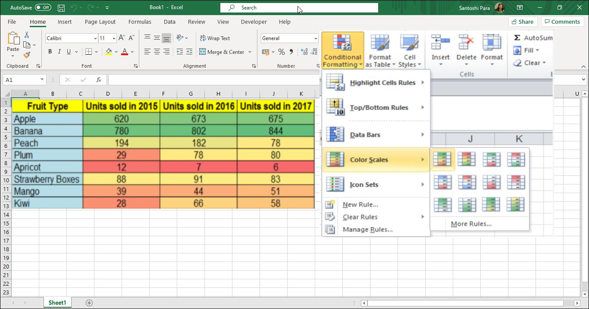
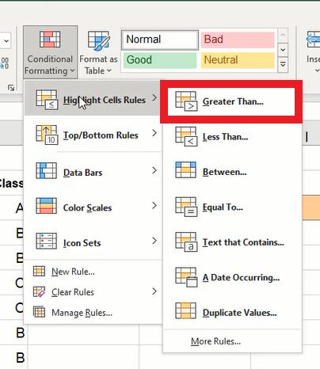
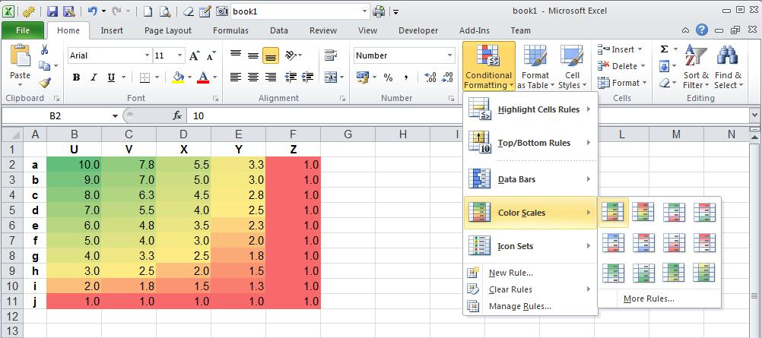
5

12. Construire la synthèse par joueur
Dans Synthèse, créez :
Joueur | Semaine 1 | Semaine 2 | Semaine 3 | Total
Martin
Dupont
Leroy
Pour Martin en semaine 1 :
=SOMME.SI.ENS('Base de données'!$J:$J;'Base de données'!$B:$B;$A6;'Base de données'!$I:$I;1)
Pour la semaine 2, remplacez 1 par 2.
Pour la semaine 3, remplacez 1 par 3.
Le total peut être calculé avec :
=SOMME(B6:D6)
Résultat attendu
Joueur | S1 | S2 | S3 | Total
Martin | 830 | 1305 | 1450 | 3585
Dupont | 840 | 1260 | 1360 | 3460
Leroy | 890 | 1320 | 1555 | 3765

13. Calculer les indicateurs généraux
Toujours dans Synthèse, calculez :
Nombre de séances
=NBVAL('Base de données'!B5:B28)
Charge totale
=SOMME('Base de données'!J5:J28)
Charge moyenne
=MOYENNE('Base de données'!J5:J28)
Distance totale
=SOMME('Base de données'!F5:F28)
Nombre total de sprints
=SOMME('Base de données'!H5:H28)

14. Utiliser les filtres pour analyser
Dans Base de données, réalisez successivement les recherches suivantes.
Recherche 1
Filtrez :
Joueur = Martin
Recherche 2
Filtrez :
Type séance = Match
Recherche 3
Filtrez :
RPE ≥ 8
Recherche 4
Triez la charge du plus grand au plus petit.
Recherche 5
Filtrez :
Semaine = 2
Pour chaque manipulation, demandez aux étudiants de noter le résultat obtenu.

15. Créer les tableaux croisés dynamiques
Dans Excel, sélectionnez la base :
Insertion > Tableau croisé dynamique
TCD 1
Placez :
- Joueur → Lignes
- Charge → Valeurs
Vous obtenez la charge totale par joueur.
TCD 2
Placez :
- Joueur → Lignes
- Semaine → Colonnes
- Charge → Valeurs
Vous obtenez l'évolution de la charge par joueur.
TCD 3
Placez :
- Type séance → Lignes
- Charge → Valeurs
- Distance → Valeurs
- Type séance → Valeurs pour compter les séances.
Modifiez les paramètres de valeurs pour obtenir :
- somme ou moyenne de la charge ;
- moyenne de la distance ;
- nombre de séances.
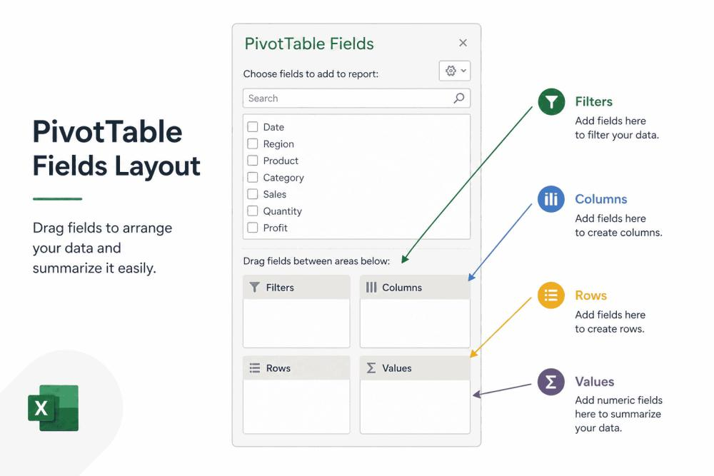
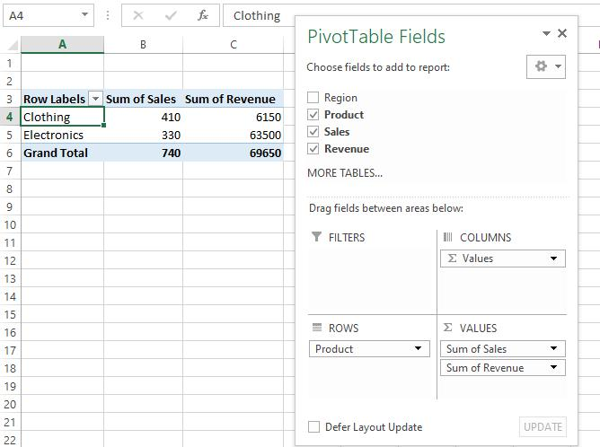
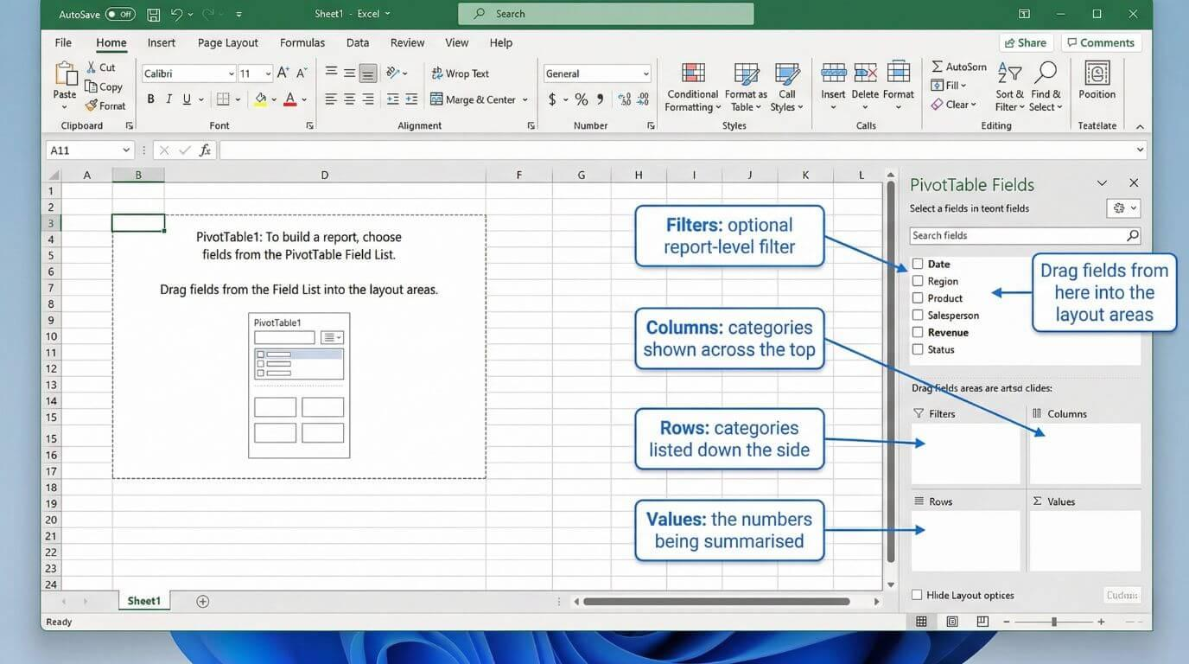
5
Ajouter un segment
Cliquez sur le TCD :
Analyse du tableau croisé dynamique > Insérer un segment
Choisissez :
Joueur
Vous pouvez alors cliquer sur Martin, Dupont ou Leroy pour filtrer dynamiquement les résultats.

16. Créer le graphique d'évolution
À partir de la synthèse par semaine :
Insertion > Graphiques > Courbe
Le graphique doit montrer :
- axe X = semaines ;
- axe Y = charge ;
- une courbe par joueur.
Titre :
Évolution de la charge d'entraînement

17. Créer le graphique comparatif
À partir des charges totales par joueur :
Insertion > Histogramme/Colonnes
Titre :
Charge totale par joueur
Vous devez pouvoir identifier visuellement les différences entre Martin, Dupont et Leroy.

18. Créer le graphique de répartition
À partir de la charge moyenne par type de séance, choisissez un graphique adapté.
Vous pouvez utiliser par exemple :
- colonnes ;
- barres ;
- éventuellement secteur.
Titre :
Charge moyenne selon le type de séance
L'étudiant doit ensuite justifier son choix.

19. Construire le tableau de bord
Créez une nouvelle feuille :
Tableau de bord
Organisez-la en trois zones.
Zone 1 – KPI
Présentez sous forme de « cartes » :
- Nombre de séances : 24
- Charge totale : 10 810
- Charge moyenne : 450,4
- Distance totale : 191,8 km
- Sprints : 358
Zone 2 – Comparaison
Insérez :
Charge totale par joueur
Zone 3 – Évolution
Insérez :
Évolution hebdomadaire de la charge
Puis ajoutez :
Répartition de la charge par type de séance
Le tableau de bord doit tenir sur une seule page.

20. Rédiger l'analyse
Dans la feuille Analyse, l'étudiant doit transformer les chiffres en informations professionnelles.
Il peut partir de cette structure :
Constats
« Les données montrent que… »
Comparaison
« Le joueur … présente une charge totale supérieure à… »
Évolution
« Entre la première et la troisième semaine… »
Point d'attention
« Un élément nécessitant une attention particulière est… »
Limite
« Les données disponibles ne permettent toutefois pas de… »
Proposition
« Pour approfondir le suivi, il serait pertinent de collecter… »
L'objectif est de faire comprendre aux étudiants qu'un tableau Excel ne constitue pas encore une analyse : il faut interpréter les résultats en fonction d'une question professionnelle.

21. Production finale attendue
Le fichier final doit contenir :
Feuille | Travail réalisé
Données brutes | Données originales
Base de données | Données nettoyées + calculs
Dictionnaire | Description des variables
Contrôle qualité | Anomalies détectées et corrections
Synthèse | Indicateurs par joueur/semaine
Tableaux croisés | Synthèses de type TCD
Graphiques | 3 visualisations
Tableau de bord | Synthèse destinée au staff
Analyse | Interprétation professionnelle

Fichier Excel modèle
J'ai préparé un classeur professeur complet qui reprend cette structure et contient déjà la production attendue, avec les données brutes volontairement imparfaites et la version nettoyée.
Télécharger le fichier Excel – modèle de suivi de charge U18
Le classeur contient également une feuille « Guide » reprenant les principales étapes.
Captures du modèle
Données brutes : on voit notamment les anomalies que les étudiants doivent rechercher.

Partager
Base nettoyée : les données corrigées et les premières mises en forme conditionnelles.

Partager
Vue générale des différentes feuilles et productions :

Partager
Remarque sur le fichier : la feuille « Tableaux croisés » du modèle contient des synthèses calculées reproduisant la logique des TCD afin de fournir un modèle immédiatement exploitable. Pour l'exercice étudiant, je recommande de leur demander de recréer eux-mêmes les trois vrais tableaux croisés dynamiques dans Excel plutôt que de simplement reprendre cette feuille.

